**07 1G Različne naloge**

1. Dana je pravilna *8-*strana prizma. Višina prizme je trikrat tolikšna kot je dolžina osnovnega roba *a*. Polmer včrtanega kroga osnovne ploskve meri *3 cm*. Prizmi včrtamo valj. Izračunaj površino in prostornino obeh teles.
2. Kocka in pravilna *3-*strana piramida imata enaki prostornini. Izračunaj dolžino telesne diagonale kocke (na dve decimalni mesti natančno), če meri osnovni rob piramide , plašč pa .
3. Izračunaj površino in prostornino telesa na sliki. Rob vsake kocke meri 1 enoto.

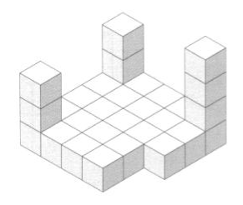

1. 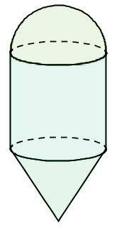Telo je sestavljeno iz valja, ki se na eni strani zaključuje v polkroglo, na drugi pa z enakostraničnim stožcem. Izračunaj površino in volumen telesa, če je polmer valja *4 cm*, njegova višina pa *5 cm*.
2. Enakostraničnemu valju s polmerom *4* enote včrtamo največjo *6-*strano prizmo. Izračunaj prostornino in površino obeh teles. Rezultate zaokroži na tri decimalna mesta.
3. Kroglo s polmerom *5 cm* pretopimo v valj. Na stotinko natančno določi višino valja, če je polmer njegove osnovne ploskve *4 cm*.
4. Dan je pokončni stožec s polmerom  in stranico .
5. Danemu stožcu včrtamo največjo mogočo pravilno 4-strano piramido. Izračunaj njeno prostornino.
6. Nastalo piramido prerežemo z dvema med seboj pravokotnima ravninama skozi os stožca, tako da stožec razdelita na štiri skladne dele. Natančno izračunaj površino enega dela.
7. Izračunaj njegovo površino in prostornino.
8. V literaturi poišči ali sestavi sam eno zate zanimivo nalogo, kjer nastopajo različna telesa in jo reši. (Naloge lahko prepišeš iz katerekoli literature, ki jo moraš ob nalogi navesti, lahko pa je naloga tvoje avtorsko delo, kar še posebej označi. Pri zapisu maturitetnih nalog moraš napisati rok in leto (lahko celotni datum), ko je bila naloga objavljena.)